**Trang bìa**

**Lập trình hướng đối tượng**

**Họ và Tên: Huỳnh Lê Minh Duy**

**STT: 14**

**MSSV: 22662651**

**Lớp học phần: DHKTPM18A**

**BÀI TẬP TUẦN 08**

**Bài Làm**

**Nội dung**

**Kế thừa và đa hình**

**Yêu cầu:** Tạo một project có tên theo cú pháp LopHP_LT_Tuan08_STT_MSSV_Ten. Làm các bài tập theo yêu cầu sau:

*Toàn bộ bài làm phải chú thích rõ ràng và phải tuân theo Naming Conventions* [*http://java.sun.com/docs/codeconv/html/CodeConventions.doc8.html*](http://java.sun.com/docs/codeconv/html/CodeConventions.doc8.html)

**Bài toán** Hiện thực xử lý bảng lương cho các loại nhân viên khác nhau.

* Nhân viên làm việc theo giờ được trả lương theo giờ, nhưng nếu họ làm việc hơn 40 giờ mỗi tuần, phần vượt quá sẽ được trả một rưỡi.
* Nhân viên làm công ăn lương được trả lương bất kể họ làm việc bao nhiêu giờ.
* Người quản lý là những nhân viên được trả lương, tiền lương gồm: Lương và thưởng.

Chương trình quản lý thông tin các nhân viên và tính toán tiền lương cần phải trả hằng tuần cho một tập hợp nhân viên *(dùng Set)*.

**1/** Hiện thực mô hình lớp sau

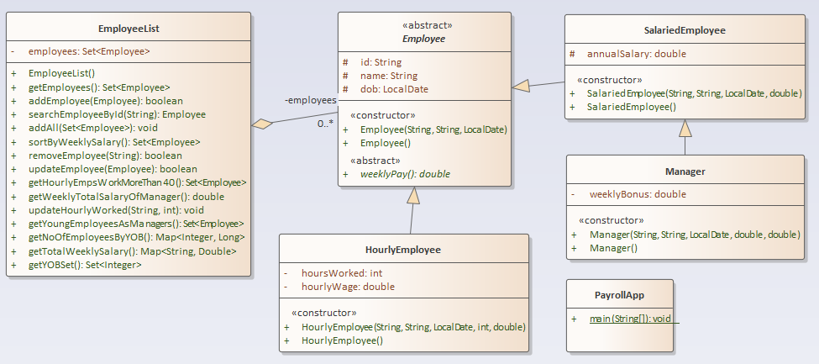

* 1. Với các lớp thực thể, viết các phương thức:
* Tạo 1 constructor đầy đủ tham số, 1 default constructor *(khởi tạo các giá trị mặc định)*
* Các phương thức setters / getters.
* Phương thức weeklyPay: Thanh toán tiền lương hằng tuần cho các nhân viên *(biết 1 năm có 52 tuần)*
* Viết phương thức toString biểu diễn dữ liệu như mẫu in ra bên dưới. Trong đó, kiểu ngày định dạng dd/MM/yyyy; Phân cách hàng nghìn lấy 2 số lẻ và đơn vị tiền tệ là $ cho kiểu dữ liệu là tiền tệ.
  1. Lớp EmployeeList, viết các phương thức
* Default constructor: Khởi tạo tập các nhân viên, dùng HashSet
* Phương thức trả về danh sách toàn bộ các nhân viên

+ getEmployees (): Set<Employee>

* Phương thức thêm 1 nhân viên vào danh sách, thêm không trùng mã số nhân viên.

+ addEmployee (emp: Employee): boolean

* Phương thức tìm kiếm nhân viên khi biết mã số. Trả về null, nếu không tìm thấy

+ searchEmployeeById (id: String): Employee

* Phương thức thêm một danh sách các nhân viên mới vào danh sách có trước, vẫn đảm bảo không bị trùng mã số nhân viên.

+ addAll (emps: Set<Employee>): void

* Phương thức sắp xếp danh sách nhân viên theo lương tuần tăng dần, trả về danh sách sau khi sắp xếp.

+ sortByWeeklySalary (): Set<Employee>

* Phương thức trích ra năm sinh của nhân viên, kết quả không trùng và sắp xếp giảm dần

+ getYOBSet(): Set<Integer>

* Phương thức xóa 1 nhân viên khi biết mã số.

+ removeEmployee (id: String): boolean

* Phương thức cập nhật thông tin của nhân viên khi biết mã số *(dùng chung 1 phương thức cho cả 3 loại nhân viên)*

+ updateEmployee (newInfor: Employee): boolean

* Phương thức trả về danh sách các nhân viên là nhân viên theo giờ và làm việc hơn 40 giờ một tuần

+ getHourlyEmpsWorkMoreThan40 (): Set<Employee>

* Phương thức trả về tổng lương hàng tuần của tất cả các nhân viên là người quản lý

+ getWeeklyTotalSalaryOfManager (): double

* Phương thức cập nhật giờ làm việc của một nhân viên theo giờ khi biết mã số. Ném lỗi nếu giờ làm việc mới nhỏ hơn 0, hoặc nếu mã nhân viên không tồn tại, hoặc nhân viên không phải là nhân viên theo giờ

+ updateHourlyWorked (id: String, newHour: int): void

* Phương thức trả về danh sách nhân viên trẻ làm quản lý *(có tuổi < 30, tuổi = năm hiện tại – năm sinh)*

+ getYoungEmployeesAsManagers (): Set<Employee>

* Phương thức thống kê số nhân viên theo năm sinh

+ getNoOfEmployeesByYOB(): Map<Integer, Long>

* Phương thức thống kê tổng tiền lương của từng loại nhân viên, kết quả sắp xếp theo tiền lương

+ getTotalWeeklySalary(): Map<String, Double>

*Tất cả các Exception type được sử dụng là IllegalArgumentException và message phù hợp*

**2/** Viết lớp và tạo các Unit test để kiểm nghiệm

**3/** Viết lớp chứa phương thức main:

* Tạo sẳn 5 nhân viên của 3 loại
* Tạo menu các lựa chọn, cho phép người dùng lựa chọn chức năng thực hiện, dữ liệu được nhập từ bàn phím.



